В ЦПКиО Волгограда откроется памятная зона
В областном центре готовится к открытию мемориальная часть ЦПКиО.
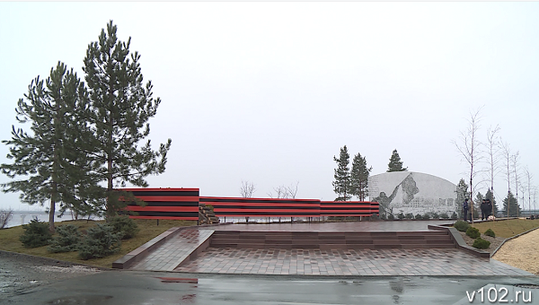
Реконструкцию парка начали с памятного места, здесь восстановили блиндаж, в котором располагался штаб командующего 13-й гвардейской дивизии генерала Александра Родимцева. Ранее это место было заброшено. Теперь блиндаж вписался в памятную зону парка, которую решено было сделать первой, приурочив к 75-летию Сталинградской Победы. Далее здесь будут заниматься озеленением, благоустройством и созданием тематических зон. Одна из них будет посвящена истории города.
Добавим, в ближайшие 3 года инвестор вложит в ЦПКиО примерно 300 миллионов рублей. Парк должен остаться бесплатным для посещения.
https://www.volgograd.kp.ru/online/news/2960569/

http://v102.ru/news/69292.html

В ВОЛГОГРАДСКОЙ ОБЛАСТИ ПОВТОРИЛИ 100-КИЛОМЕТРОВЫЙ ПУТЬ КАВАЛЕРИИ 1942 ГОДА

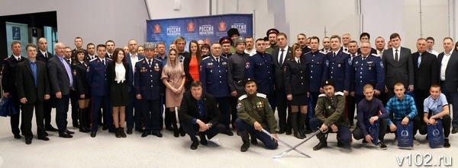

В интерактивном музее «Россия — моя история» собрались участники конного перехода по маршруту рейда 3-го гвардейского кавалерийского корпуса, посвященного 75-летию начала контрнаступления советских войск под Сталинградом. Об этом ИА «Высота 102» сообщили в пресс-службе облдумы.
Казаки Усть-Медведицкого, Второго Донского, Волжского и Волгоградского казачьих округов, члены конноспортивных клубов, региональной Федерации конного спорта, сотрудники кавалерийских взводов патрульно-постовой службы полиции Волжского и Камышина повторили 100-километровый переход конников генерал-майора Иссы Плиева: в 1942-м гвардейцы с боями прошли от Клетского плацдарма до немецких переправ у хутора Набатовского и замкнули кольцо окружения трехсоттысячной группировки противника. Этот переход - дань памяти подвигу советских кавалеристов. В боях в ноябре 1942 года отдали жизни более 5 000 бойцов 3-го гвардейского корпуса.
«75 лет назад наши предки, не щадя себя, сумели защитить родную землю, – рассказал один из инициаторов конного перехода, глава Иловлинского муниципального района Александр Егоров. – Они выстояли и победили. Мы постарались пройти этим же путем, и тем самым еще раз почтить подвиг героев».
Итоги акции были подведены сегодня на торжественном приеме председателя Волгоградской областной думы. Приветствуя участников конного перехода, председатель регионального законодательного собрания Николай Семисотов отметил: «Вы преодолели маршрут, пройденный нашими героическими отцами и дедами. Это мероприятие не только объединило и сплотило всех, кто принял в нем участие, укрепило общий дух патриотизма, но и стало примером для подрастающего поколения – примером стойкости, твердости духа и любви к нашей Родине. Искренне благодарю вас за неравнодушие к нашей истории, за активную гражданскую позицию»

Информация опубликована: http://v102.ru/news/69298.html

